ШКОЛЬНАЯ ГАЗЕТА
МКОУ СОШ №3 г. Алагира

школа+
Выпуск № 4 21.02.2014 г.
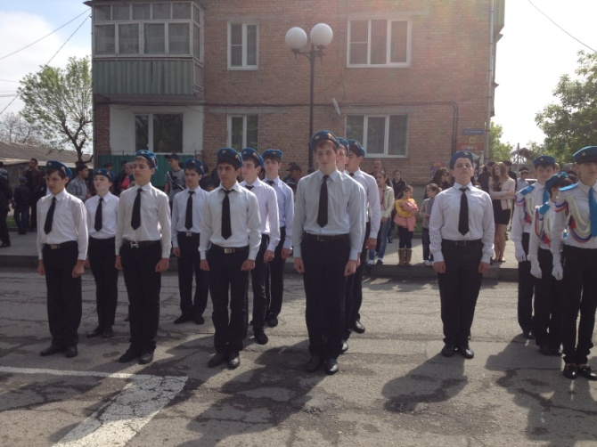
C ДНЕМ ВЕЛИКОЙ ПОБЕДЫ!
Распахнул нам ликующий май
Все сердца для любви несказанной.
Только что отгремел Первомай,
День Победы пришёл долгожданный.
Победителей чувствуем мы.
Пред седой поредевшей колонной
Расступаемся, дарим цветы,
На героев глядим восхищенно.
"Поздравляем! - кричим им. - Ура!"
Но идут старики молчаливо.
Им не громкая слава нужна,
А сердечное наше "спаси
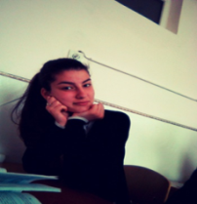
Размышления на тему…
("Точка зрения")

Война… Слово «война» вызывает у нас страх, и мы хотим, чтобы никогда больше не было войны, потому что война - это горе, слёзы, кровь, смерть. Война - это огромная, душевная рана в человеческих сердцах. Да. Действительно. Война прошла…
Но память хранит боль и муки тех страшных дней…
Великая Отечественная война 1941-1945 годов стала величайшей войной за всю историю человечества. Она унесла свыше 20 миллионов человеческих жизней. Люди голодали целых четыре года. И наконец, 9 мая нашим русским солдатам удалось победить фашистскую армию! Поэтому мы каждый год празднуем великий подвиг великого народа. Прошло 69 лет, но хотелось, чтобы этот подвиг никогда не был забыт, чтобы о нем последующие поколения помнили всегда. Мы хотели узнать, что о тех наших годах и событиях помнят жители нашего города. И подходили с одним и тем же вопросом ко всем, как они относятся к событиям времен Великой Отечественной Войны? Интервью было взято у нескольких жителей нашего города, в том числе и у учащихся нашей школы.
Кристина Дзасохова, 15 лет.
«22 июня 1941 года фашистская Германия без объявления войны внезапно напала на Советский Союз. Фашистская армия обрушила на нашу страну удар огромной силы. Почти четыре года непрерывной кровопролитной войны завершились полным разгромом фашистской Германии. 9 мая 1945 года стал днем Победы, великим праздником в нашей стране, да и во всем мире. Никто не забыт и ничто не забыто. К ветеранам ВОВ я отношусь с почетом и большим уважением. Ведь они дали нам жизнь, без них не было бы мира».

Эльза Созиева, 75 лет.
«Война – это нечто страшное и ужасное событие. Это голод, разруха… Никому не пожелаешь. Война не обошла стороной и мою семью. Отец и старший брат ушли на фронт, сразу же, как началась война. Наша мама и мы впятером, да и соседи, прятались в глухом лесу, где выкопали маленькие окопы. Голодали… Еды не было. Вечером разводили костер и жарили зёрна кукурузы. 5-6 зёрнышек были безграничной радостью.
Огромную благодарность я хочу выразить нашим дорогим и авторитетным людям-ветеранам. Их, к сожалению, осталось очень мало. Вы последнее поколение, которое может ВЖИВУЮ поблагодарить их за доблестный и отважный труд, так что не упускайте возможности. Простое ваше «Спасибо за мирное небо»- это непередаваемая радость для них. Радуйте этих «золотых» людей, уважайте. Пусть никогда вам не придётся испытать эти страшные мучения. Будьте здоровы!»
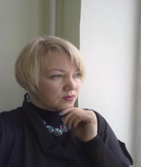
Мурат Галабаев, 12 лет.
«Я уважаю тех людей, которые защищали нашу Родину. Каждый год 9 мая я возлагаю цветы к памятнику, тем самым отдаю им должное. Когда бывает минута молчания, у меня замирает сердце от боли».

М.Т.Пагиева - учитель осетинского языка и литературы.
«Тема войны для меня очень важна. К сожалению, мы сегодня забываем благодаря кому живем. А их ведь не так много и осталось. В Осетии нет ни одной семьи, которую бы не затронула война и наш долг помнить и чтить героев».

Сослан Гоконаев, 12 лет.
«Много людей не пожалели своей жизни ради родной Родины, проявили патриотизм. Они были очень смелыми и храбрыми. Детей не пускали на войну, но все же по собственной воле многие шли на обман, прибавляли себе года. В современном обществе сейчас таких людей мало. Я думаю, не вся бы современная молодежь встала на защиту своей страны».

Д.Г. Дарчиева - учитель истории.
«Это одна из страшных и жестоких войн. Несмотря на это, именно это война показала, что только объединившись всем вместе, можно сломить не только сильного и жестокого врага, но и поднять из руин свою страну.
Как я могу относиться к ветеранам.… Во-первых, это старшее поколение, к которым всегда надо относиться с уважением. Во-вторых, благодаря им есть наша страна…И я в конце концов… Свободная и независимая. Конечно, они своей кровью и своими жизнями дали нам шанс, чтобы мы развивались и жили. К ним нужно относиться только с умилением, с гордостью, с уважением. Уважение по отношению к ветеранам это слабо сказано, это можно говорить очень много эпитетов и прилагательных, чтобы им показать. Я когда 9 мая вижу, мне плакать хочется
Интервью взяли ученицы 7 «А» класса Боциева Маргарита и Черчесова Валерия.

Главный редактор:Зангиева Ж.У.
Адрес: г.Алагир,ул.Ленина,109
Выпуск. редактор: Тедеева Э.С.
е-mail:alshk3@mail.3

Газете в интернете: alagir3.osedu2.ru

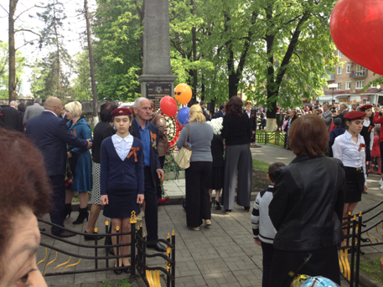

ПРОБЫ ПЕРА…
Мы не хотим войны !
(Хабалов Сослан, 7 а)
Мы дети свободной
И мирной страны
Народ наш великий
Не хочет войны.
И матери наши,
И наши отцы
За мир, за свободу
И счастье борцы.
И Русский, Казах ,
Белорус, Осетин,
Дети всех наций,
Объединимся как один!
С нами вставайте
В шеренгу одну!
Да здравствует мир,
Долой войну!

